**Relatório do Trabalho de Linguagem de Programação Orientada a Objetos - Catalogador**

**Autores:** Gabriel Willye Borges Valençoela e Mariana Claro Piccini

**Partes escolhidas para avaliação:**

Abstração (2)

Polimorfismo Dinâmico (2)

**Diagrama Entidade-Relacionamento**

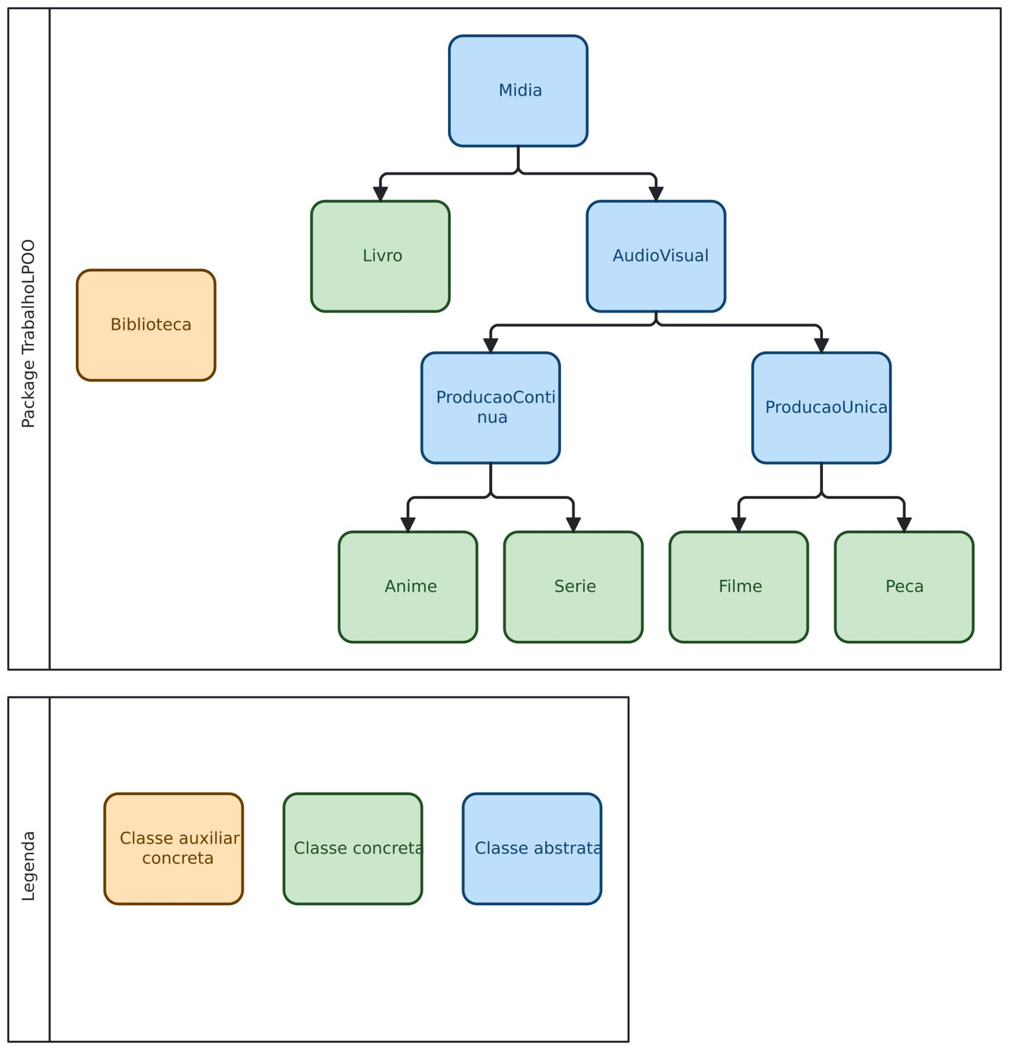

**Breve descrição do trabalho:**

A ideia do programa é ser um catalogador, ou seja, criar um catálogo que receba Objetos e os salve em um sistema, de tal forma que o usuário possa efetuar as operações básicas do CRUD ( Create, Read, Update, Delete) ou, em português, Criar, Ler, Atualizar e Deletar.

O programa permite que o usuário faça o cadastro de um produto, que fica armazenado em uma biblioteca. Este produto pode

Para isto, foram desenvolvidas as seguintes classes:

**Midia:** uma classe abstrata que é a classe pai de todas as outras classes. Possui como atributo obrigatório *nome* e *ano* como atributo opcional ano (referente ao ano de lançamento da mídia em questão);

**AudioVisual:** classe abstrata descendente direta de **Midia**, não possui atributos. Ela existe apenas para fazer a separação entre as outras classes diretas e **Livro**, que possui uma estrutura diferente das demais;

**Livro**: classe concreta descendente direta de **Midia**, possui como atributo obrigatório adicional *autor*, e como atributos opcionais *editora, edicao, paginas, isbn,* além dos herdados de **Midia**. É a única classe que recebe algum atributo obrigatório adicional;

**ProducaoContinua** (Produção Contínua): uma classe abstrata filha de AudioVisual, recebe como atributos opcionais *estudio* e *temporadas*. Ela difere de **ProducaoUnica** no aspecto de que as suas classes filhas podem ser vistas como coleções, e a quantidade dessas coleções é chamada de *temporadas*;

**ProducaoUnica** (Produção Única): uma classe abstrata filha de **AudioVisual**, recebe como atributo opcional *segundos*, que armazena a duração da mídia que está sendo instanciada em segundos;

**Anime**: classe concreta filha de **ProducaoContinua**, não possui atributos opcionais;

**Filme**: classe concreta filha de **ProducaoUnica**, possui como atributo opcional *estudio*, que armazena o estúdio em que o filme foi produzido;

**Serie**: classe concreta filha de **ProducaoContinua**, não possui atributos opcionais;

**Peca**: classe concreta filha de **ProducaoUnica**, possui como atributos opcionais *local*, que armazena o local de exibição da peça, e *data*, que recebe a data em que a peça foi exibida.

Além destas classes, têm também a classe Biblioteca, que é onde estão presentes os métodos principais a serem utilizados pelo usuário:

**Atualizar()**: atualiza os atributos de um objeto criado anteriormente;

**Buscar()**: exibe todos os objetos que possuem o mesmo nome pesquisado;

**Cadastrar()**: permite que o usuário instancie um novo objeto;

**Deletar()**: deleta um dos objetos desejados pelo usuário da lista onde este objeto está salvo.

Os métodos acima possibilitam ao usuário que ele possa efetuar as operações do CRUD em uma aplicação desenvolvida em Java com o paradigma de Orientação a Objetos.

Também foi implementado o método *equals* para que nenhum objeto seja exatamente igual ao outro. Fora estes métodos, apenas os getters e setters foram implementados.

A main do código serve apenas como um menu, para a chamada dos métodos na classe Biblioteca, que é onde estão armazenados os métodos de interesse do usuário. Dessa forma, a abstração do código é ainda maior, evitando que o usuário faça alterações nas partes verdadeiramente relevantes.

**Casos de teste**

O código todo foi desenvolvido a fim de que o usuário possa digitar os dados desejados sem que digite uma linha de código. Para isso, fizemos o uso do Scanner, recebendo as entradas diretamente do usuário e executando com uma abstração maior, visto que o usuário principal não precisa saber o que está acontecendo por trás do código. Mas aqui está um exemplo de cadastro de cada um dos Objetos concretos que estão sendo utilizados no código.

//Exemplos de cadastros pelo terminal

Livro livro1 = new Livro.Builder()

.nome("Livro 1")

.autor("Autor 1")

.paginas(200)

.editora("Editora 1")

.edicao(1)

.isbn("ISBN-12345")

.build();

biblioteca.adicionarLivro(livro1);

Filme filme1 = new Filme.Builder()

.nome("Filme 1")

.diretor("Diretor 1")

.segundos(7200)

.estudio("Estúdio 1")

.build();

biblioteca.adicionarFilme(filme1);

Peca peca1 = new Peca.Builder()

.nome("Peça 1")

.diretor("Diretor 1")

.segundos(10800)

.local("Local 1")

.data("2023-05-15")

.build();

biblioteca.adicionarPeca(peca1);

Serie serie1 = new Serie.Builder()

.nome("Série 1")

.diretor("Diretor 1")

.estudio("Estúdio 1")

.temporadas(5)

.build();

biblioteca.adicionarSerie(serie1);

Anime anime1 = new Anime.Builder()

.nome("Anime 1")

.diretor("Diretor 1")

.estudio("Estúdio 1")

.temporadas(3)

.build();

biblioteca.adicionarAnime(anime1);

//Exemplo de saída e entrada de dados operando pelo menu da main

========= BIBLIOTECA =========

1. Cadastrar novo item

2. Buscar item

3. Sair

==============================

Digite sua opção:

1

Digite o tipo de objeto que deseja cadastrar:

1. Livro

2. Filme

3. Peça

4. Serie

5. Anime

1

Digite o nome do livro:

Percy

Digite o autor do livro:

Rick

Deseja adicionar o ano em que foi publicado? (S/N)

s

Digite o ano de publicação:

2001

Deseja adicionar o número de páginas? (S/N)

s

Digite o número de páginas:

132

Deseja adicionar a editora? (S/N)

s

Digite a editora:

Intrinseca

Deseja adicionar a edição? (S/N)

s

Digite a edição:

3

Deseja adicionar o ISBN? (S/N)

s

Digite o ISBN:

123424344

========= BIBLIOTECA =========

1. Cadastrar novo item

2. Buscar item

3. Sair

==============================

Digite sua opção:

1

Digite o tipo de objeto que deseja cadastrar:

1. Livro

2. Filme

3. Peça

4. Serie

5. Anime

2

Digite o nome do filme:

Percy

Deseja adicionar o ano do filme? (S/N)

s

Digite o ano do filme:

2001

Deseja adicionar a duração em segundos? (S/N)

s

Digite a duração em segundos:

144534

Deseja adicionar o estúdio? (S/N)

s

Digite o estúdio do filme:

Marvel

========= BIBLIOTECA =========

1. Cadastrar novo item

2. Buscar item

3. Sair

==============================

Digite sua opção:

1

Digite o tipo de objeto que deseja cadastrar:

1. Livro

2. Filme

3. Peça

4. Serie

5. Anime

3

Digite o nome da peça:

Percy

Deseja adicionar o ano da peça? (S/N)

s

Digite o ano da peça:

2003

Deseja adicionar a duração em segundos? (S/N)

s

Digite a duração em segundos:

1040404

Deseja adicionar o local? (S/N)

s

Digite o local da peça:

Rua 123

Deseja adicionar a data de exibição? (S/N)

s

Digite a data de exibição da peça:

13=23=2343

========= BIBLIOTECA =========

1. Cadastrar novo item

2. Buscar item

3. Sair

==============================

Digite sua opção:

1

Digite o tipo de objeto que deseja cadastrar:

1. Livro

2. Filme

3. Peça

4. Serie

5. Anime

4

Digite o nome da série:

Percy

Deseja adicionar o ano da série? (S/N)

s

Digite o ano da série:

2003

Deseja adicionar o estúdio da série? (S/N)

s

Digite o estúdio da série:

ksksksk

Deseja adicionar a quantidade de temporadas? (S/N)

s

Digite a quantidade de temporadas:

2

========= BIBLIOTECA =========

1. Cadastrar novo item

2. Buscar item

3. Sair

==============================

Digite sua opção:

1

Digite o tipo de objeto que deseja cadastrar:

1. Livro

2. Filme

3. Peça

4. Serie

5. Anime

5

Digite o nome do anime:

Percy

Deseja adicionar o ano do anime? (S/N)

s

Digite o ano do anime:

10000

Deseja adicionar o estúdio do anime? (S/N)

s

Digite o estúdio do anime:

kxfjdsangj

Deseja adicionar a quantidade de temporadas? (S/N)

s

Digite a quantidade de temporadas:

1

========= BIBLIOTECA =========

1. Cadastrar novo item

2. Buscar item

3. Sair

==============================

Digite sua opção:

2

Digite o nome do item a ser buscado:

Percy

1. Livro {nome: Percy autor: Rick numero de paginas: 132 editora: Intrinseca edicao: 3 ISBN: 123424344 }

2. Filme {nome: Percy ano: 2001 duracao em segundos: 144534 estudio: Marvel }

3. Peca: {nome: Percy ano: 2003 duracao em segundos: 1040404 local: 13=23=2343 }

4. Serie { nome: Percy ano: 2003 temporadas: 2003 }

5. Anime { nome: Percy ano: 10000 temporadas: 10000 }

========= MENU DE BUSCA =========

1. Atualizar item

2. Deletar item

3. Sair do menu de busca

==============================

Digite sua opção:

1

Digite o índice do item que deseja atualizar:

6

Índice inválido.

Item atualizado com sucesso.

========= MENU DE BUSCA =========

1. Atualizar item

2. Deletar item

3. Sair do menu de busca

==============================

Digite sua opção:

3

Voltando ao menu principal...

========= BIBLIOTECA =========

1. Cadastrar novo item

2. Buscar item

3. Sair

==============================

Digite sua opção:

2

Digite o nome do item a ser buscado:

Percy

1. Livro {nome: Percy autor: Rick numero de paginas: 132 editora: Intrinseca edicao: 3 ISBN: 123424344 }

2. Filme {nome: Percy ano: 2001 duracao em segundos: 144534 estudio: Marvel }

3. Peca: {nome: Percy ano: 2003 duracao em segundos: 1040404 local: 13=23=2343 }

4. Serie { nome: Percy ano: 2003 temporadas: 2003 }

5. Anime { nome: Percy ano: 10000 temporadas: 10000 }

========= MENU DE BUSCA =========

1. Atualizar item

2. Deletar item

3. Sair do menu de busca

==============================

Digite sua opção:

1

Digite o índice do item que deseja atualizar:

2

Deseja atualizar o nome do filme? Nome atual: "Percy" (S/N)

N

Deseja atualizar o ano do filme? (S/N)

s

Digite o novo ano do filme:

1234

Deseja atualizar a duração do filme? (S/N)

s

Digite a nova duração do filme:

132323

Deseja atualizar o estudio do filme?(S/N)

n

Objeto atualizado com sucesso.

Item atualizado com sucesso.

========= MENU DE BUSCA =========

1. Atualizar item

2. Deletar item

3. Sair do menu de busca

==============================

Digite sua opção:

2

Digite o índice do item que deseja deletar:

5

Objeto removido com sucesso.

========= MENU DE BUSCA =========

1. Atualizar item

2. Deletar item

3. Sair do menu de busca

==============================

Digite sua opção:

3

Voltando ao menu principal...

========= BIBLIOTECA =========

1. Cadastrar novo item

2. Buscar item

3. Sair

==============================

Digite sua opção:

2

Digite o nome do item a ser buscado:

Percy

1. Livro {nome: Percy autor: Rick numero de paginas: 132 editora: Intrinseca edicao: 3 ISBN: 123424344 }

2. Filme {nome: Percy ano: 1234 duracao em segundos: 132323 estudio: Marvel }

3. Peca: {nome: Percy ano: 2003 duracao em segundos: 1040404 local: 13=23=2343 }

4. Serie { nome: Percy ano: 2003 temporadas: 2003 }

========= MENU DE BUSCA =========

1. Atualizar item

2. Deletar item

3. Sair do menu de busca

==============================

Digite sua opção:

3

Voltando ao menu principal...

========= BIBLIOTECA =========

1. Cadastrar novo item

2. Buscar item

3. Sair

==============================

Digite sua opção:

3

Saindo...